Bezpieczne wakacje:
W sieci na wakacjach

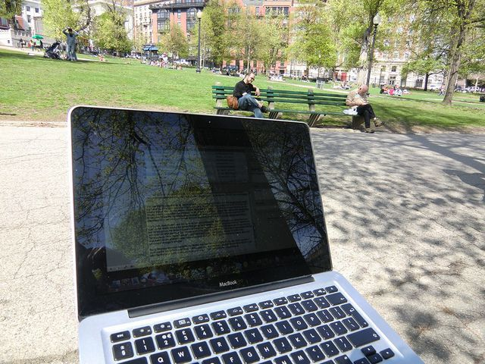

Darmowe wi-fi można znaleźć niemal wszędzie: bez kłopotu podłączymy się do sieci w hotelach, bezpłatną sieć oferują kawiarnie i restauracje, znajdziemy ją w centrach handlowych, a nawet na świeżym powietrzu: w parkach, na skwerach i deptakach. Aż kusi, żeby uruchomić wi-fi w komórce czy tablecie i oddać się przyjemnościom surfowania po stronach www.
Jeśli zachowamy podstawowe zasady bezpieczeństwa, unikniemy zarażenia wirusem czy utraty naszych danych osobowych. Warto te zasady poznać i porozmawiać o nich z naszymi dziećmi, zwłaszcza jeśli wyjeżdżają same na kolonie czy obozy (ze smartfonem w kieszeni czy tabletem w plecaku).
Jakie to zasady? Zaglądamy na stronę dyżurnet.pl prowadzoną przez zespół ekspertów Naukowej i Akademickiej Sieci Komputerowej, działającą jako punkt kontaktowy do zgłaszania nielegalnych treści w Internecie.



Nie daj się naciągnąć w Internecie
- Pamiętaj o odpowiednim zabezpieczeniu urządzeń, które mają dostęp do Internetu (również telewizora, konsoli do gier, smartfona i tabletu) – zainstaluj program antywirusowy. Na urządzeniach dzieci warto zainstalować program filtrujący treści internetowe pod kątem wieku dziecka. Pamiętaj o aktualizacjach.
- Nie pobieraj załączników i nie klikaj w nieznane linki, które dostajesz od nieznajomych pocztą elektroniczną czy na komunikatorach Internetowych.
- Upewnij się, że sieć publiczna, z której korzystasz jest udostępniana przez użytkownika godnego zaufania. Zdarza się, że przestępcy Internetowi podszywają się pod dostawcę chcąc wyłudzić wrażliwe dane – udostępniają np. sieci wi-fi o nazwach łudząco podobnych do nazwy hotelu czy kawiarni.
- Korzystając z publicznych sieci wi-fi, nie przeprowadzaj transakcji finansowych i innych czynności, przy których musisz podać tzw. wrażliwe dane.
- Skonfiguruj ustawienia swojej prywatności w sieci. Upewnij się, że Twoje dziecko również potrafi strzec swojej prywatności online.

Dziecko na wakacjach
- Przed wyjazdem dziecka na samodzielny letni wypoczynek omów z nim wszystkie podane powyżej zasady.
- Porozmawiaj z nim również o tym jak teraz korzysta z Internetu, z jakimi sytuacjami może się spotkać i jakich rzeczy nie powinien robić. Koniecznie wytłumacz dlaczego. Zastanów się, jak możesz pomóc dziecku twórczo wykorzystać potencjał sieci do rozwijania jego zainteresowań, nauki i zabawy w czasie letniego wypoczynku. Internet to przecież nie tylko gry i portale społecznościowe.
- Koniecznie omów z dzieckiem (na przykładach) zasady kontaktu z ludźmi poznanymi w sieci – możliwości jakie to daje, ale i potencjalne niebezpieczeństwa.
- Naucz swoje dziecko i sam przestrzegaj zasady: pomyśl, zanim wrzucisz. Porozmawiajcie o możliwych konsekwencjach nierozważnych zachowań w sieci. Upewnij się, czy jest ostrożne w zawieraniu internetowych znajomości, czy szanuje siebie, a także nie obraża innych użytkowników Internetu. Przypomnij mu, że to co zamieszcza w sieci, zostaje tam na zawsze.
- Naucz swoje dziecko krytycznej postawy wobec treści, jakie znajduje w sieci. Nie wszystkie informacje dostępne w Internecie są przecież prawdziwe.
- Uczul dziecko, by w sytuacji zagrożenia online poprosiło Ciebie lub inną zaufaną osobę dorosłą o pomoc.

Pamiętaj…!
że regulacje prawne obowiązują również w Internecie. Kiedy natrafisz w sieci na nielegalne lub szkodliwe treści, zgłoś je do działającego w NASK zespołu Dyżurnet.pl.
Z zespołem można się skontaktować pisząc na adres dyzurnet@dyzurnet.pl, anonimowo za pomocą formularza na stronie dyzurnet.pl albo telefonicznie pod numerem 801 615 005.

Więcej na temat bezpieczeństwa dzieci i młodzieży w sieci na stronie Akademii NASK.

Źródło: dyżurnet.pl

